|  |  |
| --- | --- |
| ICS | 13.200 |
| CCS | |  | | --- | | D:\000000部门项目\09标准化插件开发\程序源代码\StandardEditor_ShanDongKeXieYuan\团标首页面字母T.pngD:\000000部门项目\09标准化插件开发\程序源代码\StandardEditor_ShanDongKeXieYuan\团标首页面字母T后面的反斜杠.png |   A 90 |

     团体标准

T/XXX XXXX—XXXX

区域重特大干旱动态诊断方法

Dynamic diagnosis methodology for regional severe and extreme drought

XXXX - XX - XX发布

XXXX - XX - XX实施

中国灾害防御协会       发布

目次

[前言 II](#_Toc180162904)

[引言 III](#_Toc180162905)

[1 范围 1](#_Toc180162906)

[2 规范性引用文件 1](#_Toc180162907)

[3 术语和定义 1](#_Toc180162908)

[4 干旱特征动态识别 2](#_Toc180162909)

[5 累积干旱特征联合概率计算 2](#_Toc180162910)

[6 干旱等级转换阈值划分 3](#_Toc180162911)

[7 气象重特大干旱动态诊断 4](#_Toc180162912)

[8 农业重特大干旱动态诊断 4](#_Toc180162913)

[9 因旱饮水重特大困难等级动态诊断 4](#_Toc180162914)

[10 干旱综合影响程度动态诊断 5](#_Toc180162915)

[附录A 7](#_Toc180162916)

[附录B 8](#_Toc180162917)

[附录C 9](#_Toc180162918)

[参考文献 13](#_Toc180162919)

1. 前言

本文件按照GB/T 1.1—2020《标准化工作导则 第1部分：标准化文件的结构和起草规则》的规定起草。

本文件由中国灾害防御协会提出并归口。

本文件起草单位：应急管理部国家自然灾害防治研究院、西安理工大学、中国水利水电科学研究院、北京师范大学联合编制。

本文件主要起草人：

1. 引言

干旱问题一直是有关方面专家研究的重点难点。自古以来，重特大干旱灾害一直是人类生存和发展的重要威胁因素，更为甚者还会导致朝代更迭。而在全球气候变化背景下，重特大等极端干旱的发生频率明显增加，且在北方干旱加剧的同时，南方干旱也在大范围扩张。频发的重特大干旱向各地区“由被动抗旱向主动抗旱转变”提出了挑战。

干旱是一种缺水现象，至今没有一个统一的明确定义。鉴于干旱的影响特点，通常干旱被分为气象干旱、农业干旱、水文干旱和社会经济干旱等四种类型，研究学者相继提出了不同输入要素的干旱指标用以表征不同类型干旱的严重程度。当前，国内外有关干旱的业务系统在动态监测诊断和评估干旱事件时，主要是基于干旱指标，通过指标对应的干旱等级在空间上反映当前时刻的干旱实况。然而，在干旱实际发生过程中，人们对干旱的感受往往具有综合性，仅分别展示不同类型干旱的严重性存在一定不足。并且干旱在发生发展过程中具有时空蔓延、严重程度累积叠加等特点，所以还需从整个空间考虑某场干旱事件总体表现为何种严重等级。可见，建立一套考虑多类型干旱且考虑干旱特征叠加累积效应的区域重特大干旱动态诊断方法具有十分必要的现实意义。

因此，为进一步加强区域重特大干旱动态实时诊断业务实操能力，本标准从气象干旱、农业干旱以及因旱饮水困难等角度，承接已有基础干旱指标，发展形成区域重特大干旱动态诊断方法，对于业务工作者而言，可操作性较强；对于决策者而言，可实时了解当前某一地区干旱是否达到重特大级别，以期有助于干旱风险管理由被动抗旱向主动抗旱转变。

本文件的发布机构提醒注意，声明符合本文件时，可能涉及到与区域干旱等级识别方法、系统、电子设备及存储介质相关专利的使用。

本文件的发布机构对于该专利的真实性、有效性和范围无任何立场。

该专利持有人为本文件主要起草人，并已向本文件的发布机构承诺，他愿意同任何申请人在合理且无歧视的条款和条件下，就专利授权许可进行谈判。

请注意除上述专利外，本文件的某些内容仍可能涉及专利。本文件的发布机构不承担识别专利的责任。

区域重特大干旱动态诊断方法

* 1. 范围

本文件规定了区域干旱发展过程中严重等级的动态诊断方法的术语和定义、计算方法、评估指标和干旱等级转换阈值。

本文件适用于气象、农业、社会经济等不同类型干旱发展过程的监测、评估以及等级诊断的业务工作和科研工作。

* 1. 规范性引用文件

下列文件中的内容通过文中的规范性引用而构成本文件必不可少的条款。其中，注日期的引用文件，仅该日期对应的版本适用于本文件；不注日期的引用文件，其最新版本（包括所有的修改单）适用于本文件。

GB/T 20481-2017 气象干旱等级

GB/T 32135-2015 区域旱情等级

GB/T 34306-2017 干旱灾害等级

QX/T 597-2021 区域性干旱过程监测评估方法

* 1. 术语和定义

下列术语和定义适用于本文件。

气象干旱 **meteorological drought**

某时段内，由于蒸散量和降水量的收支不平衡，水分支出大于水分收入而造成地表水分短缺的现象。

[来源：GB/T 20481-2017, 3.1]

农业干旱 **agricultural drought**

农作物生长季内，因水分供应不足导致农田水量供需不平衡，阻碍作物正常生长发育的现象。

[来源：GB/T 32136-2015, 3.8]

因旱饮水困难 **drinking water difficulty caused by drought**

由于干旱造成城乡居民临时性的饮水困难，属于长期饮水困难的不列入此范围。

[来源：GB/T 32135-2015, 3.10]

干旱指数 **drought index**

反映干旱程度的指标。不同类型的干旱可以采用不同的干旱指数来表征。

[来源：QX/T 597-2021, 3.2]

干旱特征 **drought characteristics**

反映干旱特性的指标，如干旱持续时间、干旱强度、干旱影响范围、干旱频率等。

累积干旱特征联合概率 **cumulative drought characteristics joint probability**

表征干旱强度与持续时间的综合指标。

干旱等级 **drought grade**

描述干旱强度的指标。一般分为轻旱、中旱、重旱和特旱四个等级。

[来源：QX/T 597-2021, 3.3]

干旱过程 **drought process**

某一区域范围内持续一定时间的干旱。可用于气象干旱、农业干旱等。

[来源：QX/T 597-2021, 3.1]

干旱等级诊断 **drought grade diagnosis**

按照不同时间尺度，判别干旱过程中当前时刻累积干旱特征联合概率的等级。一般分为轻旱、中旱、重旱和特旱四个等级。

* 1. 干旱特征动态识别

诊断区域

针对某相似气候地区或省、市、县行政区等固定区域的范围。

区域干旱强度指数

某时刻诊断区域内站点干旱等级达到轻旱及以上的站点数量与区域内总站数的比值，记作 $I_{t}$:

$I_{t}=\frac{1}{k}\sum_{i=1}^{j}{I_{i}}$（1）

式中：

$I_{t}$—区域干旱强度指数；

*k*—区域内总站数；

*j*—区域内干旱等级达到轻旱及以上的站点数；

$I_{i}$—区域内干旱等级达到轻旱及以上的第*i*个站点的干旱指数数值。

干旱过程的确定

当某站在第*m*时刻出现区域干旱强度指数达到轻旱及以上等级，在第*n*时刻干旱等级转为无旱，在第*m*时刻和第*n*时刻之间存在或少于1个时刻的无旱等级，第*n*时刻之后区域干旱强度指数持续保持无旱状态2个以上时刻，则确定为一次干旱过程。

干旱持续时间

干旱过程时段内，第一次出现轻旱的时刻为干旱开始时刻。从开始时刻算起，至某一目标时刻为止，为干旱持续时间；至干旱过程最后时刻为止，为本次完整干旱过程的持续时间。

干旱强度

干旱过程时段内，从干旱开始时刻至目标时刻为止，期间区域干旱强度指数的绝对值之和，为干旱强度；至干旱过程最后时刻为止，期间区域干旱强度指数的绝对值之和，为本次完整干旱过程的干旱强度。

* 1. 累积干旱特征联合概率计算

累积干旱特征联合概率是指表征干旱强度与持续时间的综合指标，利用Copula函数建立干旱强度和干旱持续时间的联合概率模型，计算如下：

$P\left(D≥d ∩ S≥s\right)=1−F_{D}\left(d\right)−F_{S}\left(s\right)+C_{DS}(F_{D}\left(d\right),F_{S}\left(s\right))$（2）

式中：

$P\left(D≥d ∩ S≥s\right)$——干旱持续时间和干旱强度同时大于某值时的联合概率，用以表示累积干旱特

征联合概率；

$D$——干旱持续时间；

$S$——干旱强度；

$F_{D}\left(d\right)$——干旱持续时间序序列对应的一维变量服从的最优分布函数；

$F_{S}\left(s\right)$——干旱强度序列对应的一维变量服从的最优分布函数；

$C_{DS}$——干旱持续时间和干旱强度二维变量服从的最优Copula函数。

一维变量对应的分布函数选择表见表1。

二维变量对应的分布函数选择表见表2。

表1 一维变量对应分布函数选择表

|  |  |  |
| --- | --- | --- |
| 边际分布函数类型 | 表达式 | 参数 |
| Exponential | $F\left(x\right)=1−e^{−\frac{x}{θ}}$, $x≥ξ$ | $$θ$$ |
| Weibull | $F\left(x\right)=1−e^{−{(\frac{x}{b})}^{a}}$, $x>0$ | $a,$ $b$ |
| Gamma | $F\left(x\right)=\frac{β^{−α}}{Γ(α)}\int_{0}^{x}{t^{α−1}e^{−\frac{t}{β}}}dt$, $x>0$ | $$α,β$$ |
| Log-normal | $F\left(x\right)=\int_{0}^{x}{\frac{1}{xσ_{y}\sqrt{2π}}e^{−\frac{{(lnx−μ_{y})}^{2}}{2σ_{y}^{2}}}dx}$, $x>0$ | $μ_{y}$, $σ_{y}$ |
| Normal | $F\left(x\right)=\int_{−∞}^{x}{\frac{1}{σ\sqrt{2π}}e^{−\frac{{(x−μ)}^{2}}{2σ^{2}}}}dx$, $−∞<x<∞$ | $$μ ,σ$$ |
| Logistic | $F\left(x\right)={(1+e^{−\frac{x−m}{a}})}^{−1}$, $−∞<x<∞$ | $$m , a$$ |

表2 二维变量对应Copula函数选择表

|  |  |  |
| --- | --- | --- |
| Copulas函数类型 | 表达式 | 参数 |
| Clayton |  | ***θ***＞0 |
| Gumbel-Hougaard |  | *θ*≥1 |
| Frank |  | *θ*∈*R* |

* 1. 干旱等级转换阈值划分

转换阈值

干旱在发展过程中，不同干旱等级之间发生转变的累积干旱特征联合概率值。

干旱过程动态诊断示意图见附录A。

转换阈值确定方法

干旱发展过程具有时空蔓延特点，一场干旱过程当中，干旱等级在时刻发生变化，由轻旱逐步向其他干旱等级进行转变。基于累积干旱特征联合概率的不同百分位数来确定不同干旱等级之间的转换阈值。将干旱发展过程划分为轻度干旱、中度干旱、重度干旱、特大干旱四个等级（见表3）。

表3 干旱等级转换阈值划分表

|  |  |
| --- | --- |
| 等级 | 不同等级干旱转换阈值 |
| 轻度干旱 | P> Pa |
| 中度干旱 | Pb < P≤ Pa |
| 重度干旱 | Pc <P≤ Pb |
| 特大干旱 | P≤ Pc |
| 注：下角标a, b, c 分别表示累积干旱特征联合概率序列的百分位数值，其中a=51.5%; b=21.7%;c=7.5%。 | |

不同干旱等级转换阈值对应的累积干旱特征联合概率百分位数确定方法见附录B。

* 1. 气象重特大干旱动态诊断

气象干旱特征动态识别

基于气象干旱指标，计算诊断区域内区域干旱强度指数，并提取不同时刻的干旱持续时间和干旱强度序列。

气象累积干旱特征联合概率计算

基于本文件5计算气象累积干旱特征联合概率序列，即气象干旱强度和气象干旱持续时间的联合概率序列值。

气象重特大干旱动态诊断

针对气象累积干旱特征联合概率序列和干旱等级转换阈值划分表中的百分位数值，确定气象干旱过程中不同等级之间的转换阈值（联合概率值），见表4，诊断对于目标时刻气象干旱过程是否进入重特大干旱等级阶段。

表4 气象干旱不同发展阶段等级（MD）诊断表

|  |  |  |  |  |
| --- | --- | --- | --- | --- |
| 等级（MD） | 1（轻度干旱） | 2（中度干旱） | 3（重度干旱） | 4（特大干旱） |
| MP | MP> MPa | MPb < MP≤MPa | MPc <MP≤MPb | MP≤MPc |

* 1. 农业重特大干旱动态诊断

农业干旱特征动态识别

基于农业干旱指标，计算监测区域内区域干旱强度指数，并提取不同时刻的干旱持续时间和干旱强度序列。

农业累积干旱特征联合概率计算

基于本文件5计算农业累积干旱特征联合概率序列，即农业干旱强度和农业干旱持续时间的联合概率序列值。

农业重特大干旱动态诊断

针对农业累积干旱特征联合概率序列和干旱等级转换阈值划分表中的百分位数值，确定农业干旱过程中不同等级之间的转换阈值（联合概率值），诊断对于目标时刻农业干旱过程是否进入重特大干旱等级阶段。

表5 农业干旱不同发展阶段等级（AD）诊断表

|  |  |  |  |  |
| --- | --- | --- | --- | --- |
| 等级 | 1（轻度干旱） | 2（中度干旱） | 3（重度干旱） | 4（特大干旱） |
| AP | AP> APa | APb < AP≤APa | APc <AP≤APb | AP≤APc |

* 1. 因旱饮水重特大困难等级动态诊断

因旱饮水困难判别条件

不同地区因旱饮水困难判别条件见GB/T 32135-2015, 7.2。

因旱饮水困难等级

因旱饮水困难等级（WD）划分表见GB/T 32135-2015, 7.3。

因旱饮水重特大困难等级诊断

在气象干旱过程开始发生后，针对不同时刻统计监测区域内因旱饮水困难人口，以及人口总数；当监测区域为省时，依据GB/T 32135-2015描述的因旱饮水困难等级中对应省的等级划分条件选择最高等级，当监测区域为全国或地市、县域时，则根据因旱饮水困难总人口或困难人口占当地总人口比例进行统计计算。依据GB/T 32135-2015描述的因旱饮水困难等级，对监测区域不同时刻的因旱饮水困难程度进行判别，诊断针对目标时刻因旱饮水困难程度是否达到重特大程度。

* 1. 干旱综合影响程度动态诊断

干旱综合影响指数

干旱综合影响指数的计算公式如下：

$DDI=MD+AD+WD$（3）

式中：

DDI ——干旱综合影响指数；

MD ——气象干旱发展过程中的等级诊断结果；

AD ——农业干旱发展过程中的等级诊断结果；

WD ——因旱饮水困难等级诊断结果。

干旱综合影响程度等级划分

将干旱综合影响程度划分为轻度影响、中度影响、重度影响、特大影响四个级别，等级划分见表6。

表6 干旱综合影响等级（DDI）划分

|  |  |  |  |  |
| --- | --- | --- | --- | --- |
| 等级 | 轻度影响 | 中度影响 | 重度影响 | 特大影响 |
| DDI | 3≤ DDI＜6 | 6≤ DDI＜8 | 8≤ DDI＜10 | DDI≥10 |

附录A

（规范性）

干旱过程动态诊断示意图

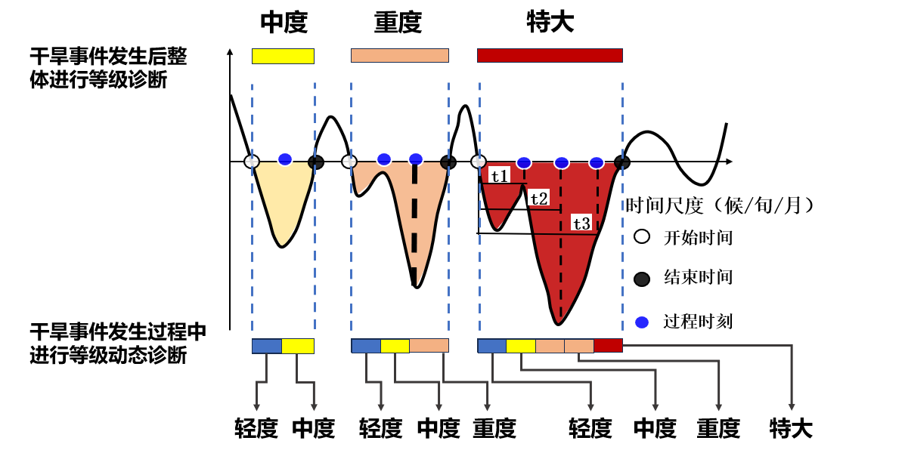

图 A.1 干旱过程动态诊断示意图

本文件中重特大干旱动态诊断过程是指对某场干旱事件的发生过程进行等级动态诊断，即在选择不同时间尺度下，诊断不同时刻的干旱等级，从而实现动态诊断。例如，图中红色阴影部分整体是一个特大干旱事件，对其过程进行诊断发现，在干旱开始时，等级为轻度干旱，t1时间段后的时刻干旱等级已经达到中度，并且向重度进行转变，t2时间段后的时刻干旱等级达到重度，并持续发展成为t3时间段后对应时刻的特大干旱等级。

附录B

（规范性）

不同干旱等级转换阈值对应累积干旱特征联合概率百分位数确定方法

重特大干旱动态诊断过程中，何种条件下等级发生转变？基于GB/T 20481-2017 气象干旱等级中的标准化降水指数（Standardized precipitation index, SPI）所服从的标准正态分布函数以及不同干旱等级对应的累积概率大小确定累积干旱特征联合概率在干旱事件发展过程中不同干旱等级发生转变时的百分位数。具体确定方法如下：

首先，基于SPI干旱指数，干旱、偏湿和正常事件为总体的概率为100%，根据GB/T 20481-2017 气象干旱等级中SPI在不同干旱等级中对应的指数大小，结合其服从的标准正态分布函数，计算获得轻度干旱的累积概率约为15%，中度干旱的累积概率约为9.2%，重度干旱的累积概率约为4.4%，特大干旱的累积概率约为2.3%（图B.1）。其次，以干旱事件为总体，轻度干旱占比约为48.5%（15.0%/30.9%），中度干旱比例约为29.8%，重度干旱比例约为14.2%，特大干旱比例约为7.5%。最后，考虑干旱联合特征概率越小干旱等级越中，因此将累积干旱特征联合概率正序排列，分别以7.5%、7.5%+14.2%=21.7%、7.5%+14.2%+29.8%=51.5%作为百分位数确定不同干旱等级之间的转换阈值，即对应的P值（表B.1）。

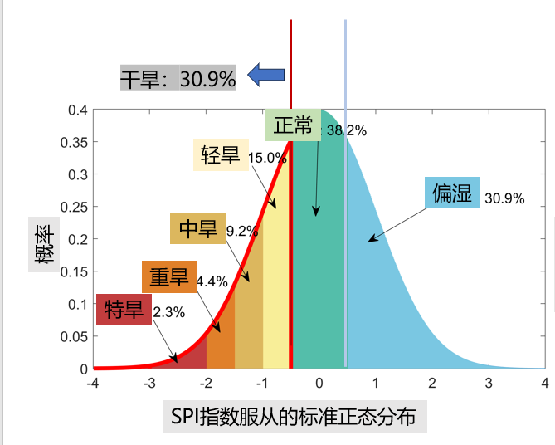

图B.1 不同干旱等级累积概率示意图

表B.1 累积干旱特征联合概率对应不同干旱等级百分位数及转换阈值

|  |  |  |  |
| --- | --- | --- | --- |
| 干旱等级 | SPI累积概率 | 不同干旱等级占干旱（30.9%）的比例 | 累积干旱特征联合概率对应不同干旱等级的百分位数和转换阈值 |
| 轻度干旱 | 15.0% | 48.5% | P＞P51.5% |
| 中度干旱 | 9.2% | 29.8% | P21.7% < P≤ P51.5% |
| 重度干旱 | 4.4% | 14.2% | P7.5% < P≤ P21.7% |
| 特大干旱 | 2.3% | 7.5% | P≤ P7.5% |

附录C

（规范性）

重特大干旱动态诊断方法应用案例

以2012-2013年云南省滇中地区发生的干旱事件开展重特大干旱动态诊断方法的应用。

**C.1 气象重特大干旱动态诊断**

C.1.1 气象干旱特征动态识别

依据GB/T 20481-2017 气象干旱等级中的标准化降水指数（SPI）表征气象干旱，计算滇中地区范围内所有站点在1961-2022年逐月SPI干旱指数序列。

基于云南省滇中地区所有站点的SPI指数序列，计算区域干旱强度指数，当区域干旱强度指数小于等于-0.5时，开始逐月统计气象干旱持续时间以及干旱强度序列，见表C.1（篇幅限制，仅展示2012-2013年前后范围内的动态识别结果）。可以看出滇中地区2012-2013年的气象干旱从2012年10月开始，一直持续到2013年11月结束。

表C.1 滇中地区气象干旱特征动态识别结果

|  |  |  |  |  |  |  |  |
| --- | --- | --- | --- | --- | --- | --- | --- |
| 年 | 月 | 干旱持续时间 | 干旱强度 | 年 | 月 | 干旱持续时间 | 干旱强度 |
| 2006 | 2 | 4 | 2.81 | 2011 | 11 | 5 | 7.40 |
| 2006 | 3 | 5 | 4.28 | 2011 | 12 | 6 | 8.37 |
| 2006 | 4 | 6 | 5.23 | 2012 | 1 | 7 | 9.01 |
| 2006 | 8 | 1 | 0.65 | 2012 | 2 | 8 | 9.88 |
| 2006 | 9 | 2 | 1.44 | 2012 | 3 | 9 | 10.92 |
| 2006 | 10 | 3 | 2.05 | 2012 | 4 | 10 | 12.27 |
| 2007 | 12 | 1 | 0.72 | 2012 | 5 | 11 | 13.11 |
| 2008 | 1 | 2 | 1.22 | 2012 | 10 | 1 | 1.27 |
| 2009 | 2 | 1 | 1.25 | 2012 | 11 | 2 | 2.55 |
| 2009 | 3 | 2 | 2.33 | 2012 | 12 | 3 | 4.35 |
| 2009 | 4 | 3 | 3.07 | 2013 | 1 | 4 | 5.80 |
| 2009 | 9 | 1 | 0.99 | 2013 | 2 | 5 | 7.55 |
| 2009 | 10 | 2 | 2.49 | 2013 | 3 | 6 | 9.24 |
| 2009 | 11 | 3 | 4.20 | 2013 | 4 | 7 | 10.53 |
| 2009 | 12 | 4 | 5.78 | 2013 | 5 | 8 | 11.11 |
| 2010 | 1 | 5 | 7.37 | 2013 | 6 | 9 | 11.71 |
| 2010 | 2 | 6 | 9.47 | 2013 | 7 | 10 | 12.53 |
| 2010 | 3 | 7 | 11.31 | 2013 | 8 | 11 | 13.51 |
| 2010 | 4 | 8 | 12.01 | 2013 | 9 | 12 | 14.40 |
| 2010 | 7 | 1 | 0.50 | 2013 | 10 | 13 | 15.02 |
| 2010 | 8 | 2 | 1.29 | 2013 | 11 | 14 | 16.00 |
| 2010 | 9 | 3 | 2.16 | 2014 | 3 | 1 | 0.73 |
| 2010 | 10 | 4 | 2.80 | 2014 | 4 | 2 | 1.71 |
| 2011 | 7 | 1 | 1.18 | 2014 | 5 | 3 | 3.24 |
| 2011 | 8 | 2 | 3.19 | 2014 | 6 | 4 | 3.93 |
| 2011 | 9 | 3 | 4.99 | 2014 | 10 | 1 | 0.59 |
| 2011 | 10 | 4 | 6.61 | 2014 | 11 | 2 | 1.25 |
|  |  |  |  | 2014 | 12 | 3 | 2.30 |

C.1.2 气象累积干旱特征联合概率计算

分别选取气象干旱持续时间和干旱强度序列对应的最优一维分布函数，以及二者组合为二维变量对应的最优Copula函数，将气象干旱持续时间和干旱强度序列代入分布函数，计算获得气象累积干旱特征联合概率序列。

C.1.3 气象重特大干旱动态诊断

基于气象累积干旱特征联合概率序列，按照6.2 转换阈值确定方法中表3的分位数值，确定滇中地区气象干旱发展过程中，不同等级间转换阈值：MP51.5%=0.433，MP21.7%=0.081，MP7.5%=0.029。

表C.2 滇中地区气象干旱不同发展阶段等级（MD）诊断表

|  |  |  |  |  |
| --- | --- | --- | --- | --- |
| 等级（MD） | 1（轻度干旱） | 2（中度干旱） | 3（重度干旱） | 4（特大干旱） |
| MP | MP> 0.433 | 0.081< MP≤0.433 | 0.029<MP≤0.081 | MP≤0.029 |

通过表C.1中2012年10月至2013年11月的气象干旱特征逐月动态识别结果，以及表C.2，对滇中地区气象干旱是否达到重特大干旱级别进行逐月动态诊断。如图C.1所示，2012年10月滇中气象干旱为轻旱（MD=1），2012年12月气象干旱转为中旱（MD=2），2013年3月转为重旱（MD=3），2013年6月转为特旱（MD=4），并一直持续至2013年11月气象特大干旱结束。

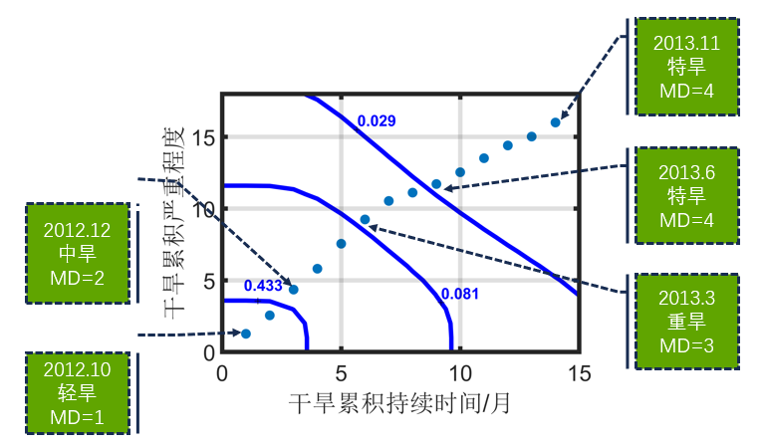

图C.1 滇中地区气象重特大干旱动态诊断结果

**C.2 农业重特大干旱动态诊断**

C.2.1 农业干旱特征动态识别

选取土壤湿度，计算农业干旱指标（标准化土壤湿度指数，Standardized soil moisture index, SSI），计算滇中地区范围内所有站点在1961-2022年逐月SSI干旱指数序列。

基于云南省滇中地区所有站点的SSI指数序列，计算区域干旱强度指数，当区域干旱强度指数小于等于-0.5时，开始逐月统计农业干旱持续时间以及干旱强度序列，见表C.3（篇幅限制，仅展示2012-2013年前后范围内的动态识别结果）。可以看出滇中地区2012-2013年的农业干旱从2012年10月开始，一直持续到2013年11月结束。

表C.3 滇中地区农业干旱特征动态识别结果

|  |  |  |  |  |  |  |  |
| --- | --- | --- | --- | --- | --- | --- | --- |
| 年 | 月 | 干旱持续时间 | 干旱强度 | 年 | 月 | 干旱持续时间 | 干旱强度 |
| 2006 | 2 | 1 | 0.68 | 2012 | 1 | 6 | 9.76 |
| 2006 | 3 | 2 | 1.64 | 2012 | 2 | 7 | 10.59 |
| 2006 | 4 | 3 | 2.85 | 2012 | 3 | 8 | 11.62 |
| 2006 | 5 | 4 | 3.63 | 2012 | 4 | 9 | 12.98 |
| 2006 | 9 | 1 | 0.96 | 2012 | 5 | 10 | 14.19 |
| 2006 | 10 | 2 | 1.63 | 2012 | 6 | 11 | 14.98 |
| 2006 | 11 | 3 | 2.18 | 2012 | 10 | 1 | 1.34 |
| 2006 | 12 | 4 | 2.76 | 2012 | 11 | 2 | 3.58 |
| 2007 | 1 | 5 | 3.29 | 2012 | 12 | 3 | 6.27 |
| 2007 | 12 | 1 | 0.64 | 2013 | 1 | 4 | 8.52 |
| 2008 | 1 | 2 | 1.56 | 2013 | 2 | 5 | 10.55 |
| 2009 | 4 | 1 | 0.52 | 2013 | 3 | 6 | 12.19 |
| 2009 | 9 | 1 | 0.73 | 2013 | 4 | 7 | 13.62 |
| 2009 | 10 | 2 | 2.71 | 2013 | 5 | 8 | 14.26 |
| 2009 | 11 | 3 | 5.19 | 2013 | 6 | 9 | 14.79 |
| 2009 | 12 | 4 | 7.36 | 2013 | 7 | 10 | 15.21 |
| 2010 | 1 | 5 | 9.61 | 2013 | 8 | 11 | 16.15 |
| 2010 | 2 | 6 | 11.76 | 2013 | 9 | 12 | 16.90 |
| 2010 | 3 | 7 | 13.82 | 2013 | 10 | 13 | 17.95 |
| 2010 | 4 | 8 | 15.05 | 2013 | 11 | 14 | 19.27 |
| 2010 | 5 | 9 | 15.69 | 2014 | 4 | 1 | 0.976 |
| 2010 | 9 | 1 | 0.90 | 2014 | 5 | 2 | 2.20 |
| 2011 | 8 | 1 | 2.11 | 2014 | 6 | 3 | 3.38 |
| 2011 | 9 | 2 | 5.25 | 2014 | 7 | 4 | 4.01 |
| 2011 | 10 | 3 | 7.56 | 2014 | 10 | 1 | 1.06 |
| 2011 | 11 | 4 | 8.58 | 2014 | 11 | 2 | 1.79 |
| 2011 | 12 | 5 | 9.18 | 2014 | 12 | 3 | 2.44 |

C.2.2 农业累积干旱特征联合概率计算

分别选取农业干旱持续时间和干旱强度序列对应的最优一维分布函数，以及二者组合为二维变量对应的最优Copula函数，将农业干旱持续时间和干旱强度序列代入分布函数，计算获得农业累积干旱特征联合概率序列。

C.2.3 农业重特大干旱动态诊断

基于农业累积干旱特征联合概率序列，按照6.2 转换阈值确定方法中表3的分位数值，确定滇中地区农业干旱发展过程中，不同等级间转换阈值：AP51.5%=0.457，AP21.7%=0.079，AP7.5%=0.030。

表C.4 滇中地区农业干旱不同发展阶段等级（AD）诊断表

|  |  |  |  |  |
| --- | --- | --- | --- | --- |
| 等级（AD） | 1（轻度干旱） | 2（中度干旱） | 3（重度干旱） | 4（特大干旱） |
| AP | AP> 0.457 | 0.079< AP≤0.457 | 0.030 <AP≤ 0.079 | AP≤ 0.030 |

通过表C.3中2012年10月至2013年11月的农业干旱特征逐月动态识别结果，以及表C.4，对滇中地区农业干旱是否达到重特大干旱级别进行逐月动态诊断。如图C.2所示，2012年10月滇中农业干旱为轻旱（AD=1），2012年12月气象干旱转为中旱（AD=2），2013年3月转为重旱（AD=3），2013年7月转为特旱（AD=4），并一直持续至2013年11月农业特大干旱结束。

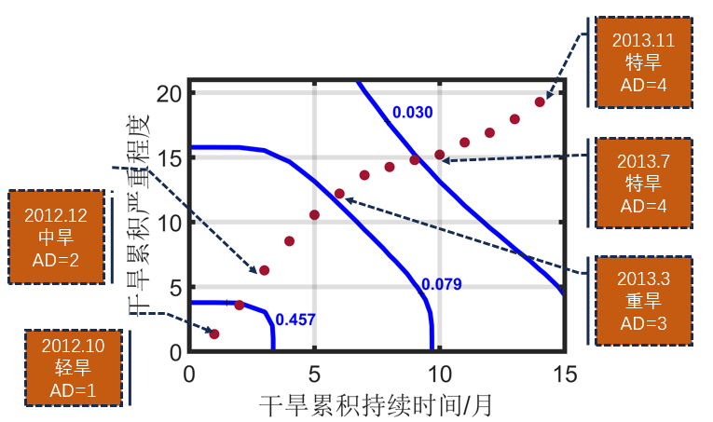

图C.2 滇中地区农业重特大干旱动态诊断结果

**C.3 因旱饮水重特大困难等级动态诊断**

C.3.1 因旱饮水困难人口统计

云南省滇中地区主要包括昆明、曲靖、楚雄、玉溪四个地市，分别统计四个地市在2012年10月至2013年11月的因旱饮水困难人口（万人），四个地市在2012年人口总数（约为1708万人），计算滇中地区因旱饮水困难人口占当地总人口比例。

C.3.2 因旱饮水重特大困难等级诊断

根据滇中地区因旱饮水困难人口占当地总人口比例，进行因旱饮水困难情况的动态诊断（见表C.5）。

表C.5 滇中地区因旱饮水困难等级（WD）诊断表

|  |  |  |  |  |  |  |  |  |  |  |  |  |  |  |
| --- | --- | --- | --- | --- | --- | --- | --- | --- | --- | --- | --- | --- | --- | --- |
|  | 12-10 | 12-11 | 12-12 | 13-1 | 13-2 | 13-3 | 13-4 | 13-5 | 13-6 | 13-7 | 13-8 | 13-9 | 13-10 | 13-11 |
| 因旱饮水困难人口/万人 | 6.59 | - | 76.26 | 0.61 | 41.47 | 54.33 | 90.89 | 90.94 | 35.63 | 5.24 | - | 4.31 | - | - |
| 比例/% | 0.4 | - | 4.5 | 0.1 | 2.4 | 3.2 | 5.3 | 5.3 | 2.1 | 0.3 | - | 0.3 | - | - |
| WD诊断结果 | - | - | - | - | - | - | WD=1  轻度困难 | WD=1  轻度困难 | - | - | - | - | - | - |
| 注：表中第一行12-10表示2012年12月，以此类推。 | | | | | | | | | | | | | | |

**C.4 干旱综合影响程度动态诊断**

计算2012年10月至2013年11月，滇中地区干旱综合影响指数，并根据10.2 表6进行干旱综合影响程度动态诊断，诊断结果见表C.6。

表C.6 滇中地区干旱综合影响等级（DDI）动态诊断结果

|  |  |  |  |  |  |  |  |  |  |  |  |  |  |  |
| --- | --- | --- | --- | --- | --- | --- | --- | --- | --- | --- | --- | --- | --- | --- |
|  | 12-10 | 12-11 | 12-12 | 13-1 | 13-2 | 13-3 | 13-4 | 13-5 | 13-6 | 13-7 | 13-8 | 13-9 | 13-10 | 13-11 |
| MD | MD=1 | MD=1 | MD=2 | MD=2 | MD=2 | MD=3 | MD=3 | MD=3 | MD=4 | MD=4 | MD=4 | MD=4 | MD=4 | MD=4 |
| AD | AD=1 | AD=1 | AD=2 | AD=2 | AD=2 | AD=3 | AD=3 | AD=3 | AD=3 | AD=4 | AD=4 | AD=4 | AD=4 | AD=4 |
| WD | - | - | - | - | - | - | WD=1 | WD=1 | - | - | - | - | - | - |
| DDI | DDI=2 | DDI=2 | DDI=4 | DDI=4 | DDI=4 | DDI=6 | DDI=7 | DDI=7 | DDI=7 | DDI=8 | DDI=8 | DDI=8 | DDI=8 | DDI=8 |

参考文献

[1] GB/T 20481-2017 气象干旱等级

[2] GB/T 32135-2015 区域旱情等级

[3] GB/T 34306-2017 干旱灾害等级

[4] QX/T 597-2021 区域性干旱过程监测评估方法

[5] Zhao Ruxin, Yang Siquan, Sun Hongquan, Zhou Lei, Li Ming, Xing Lisong, Tian Rong. Extremeness comparison of regional drought events in Yunnan Province, Southwest China: based on different drought characteristics and joint return periods[J]. Atmosphere, 2023, 14,1153